10.10.22.

6-Б

Історія

вч. Рзаєва Н.О.

**Тема: Культурні надбання Давнього Єгипту.**

**Мета уроку**: розглянути культурну спадщину Стародавнього Єгипту, умови та особливості розвитку єгипетської культури, особливості релігійних вірувань єгиптян, розвивати вміння роботи з історичними джерелами, картою атласу, користуватися енциклопедіями; виховувати, повагу до культурної спадщини різних народів.

**Перегляньте відео:** [**https://youtu.be/-WJAGdUwInw**](https://youtu.be/-WJAGdUwInw)

1. **Опрацюйте опорний конспект:**

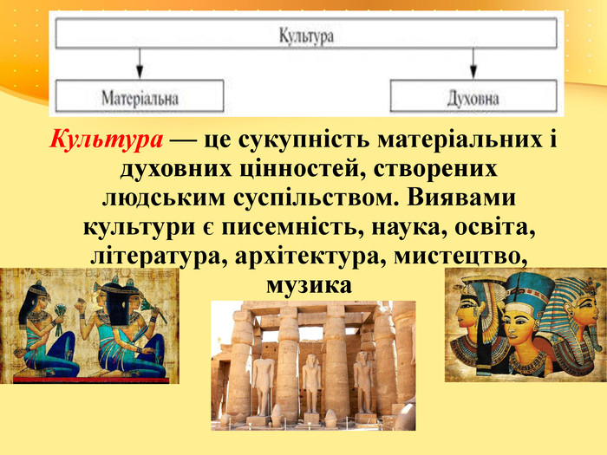

**Релігія та міфологія**

Єгиптяни вірили, що природою та життям людей управляють боги. Про це свідчать єгипетські міфи — чарівні оповідання про богів. Єгиптяни не тільки розповідали про своїх богів, а й малювали їх на стінах палаців і гробниць, зображували у вигляді скульптур. Блакитне небо вони вважали богинею Нут і уявляли її то жінкою, то небесною коровою із зірками на тілі. Сонце — то бог Ра в золотому човні; його символом був жук скарабей. Так само, як скарабей скочує лапками кульку з болота, бог сонця Ра щодня котить сонячну кулю по небу, вважали єгиптяни. Найбільше вони шанували бога сонця, який дає життя людям, рослинам, тваринам. Жуків скарабеїв, зроблених з коштовного каміння або фаянсу, часто знаходять археологи під час розкопок. Богів у Стародавньому Єгипті було дуже багато. Їх зображали на стінах гробниць і храмів з людським тілом і з головами різних тварин. Наприклад, грізну богиню війни Сохмет уявляли у вигляді жінки з головою левиці; бога мудрості та письма Тота — у вигляді чоловіка з головою ібіса — великого птаха, схожого на журавля. Єгиптяни вважали, що людей колись виліпив на гончарному крузі бог-баран Хнум. Богиню краси та кохання Хатор уявляли з головою корови. Дуже шанували богиню-кішку Бастет, яка знищувала мишей і берегла врожай. Вірили, що крокодил у водах Нілу — це бог Собк. Якщо необережну людину з’їдав крокодил, вважали, що бог виявив їй велику ласку. У спеціальних басейнах єгиптяни тримали приручених крокодилів із золотими браслетами на лапах і золотими сережками у вухах. Єгиптяни шанували могутню річку Ніл. Він щороку покривав поля родючим намулом і дарував людям високі врожаї. Ніл під час розливу називали «Хапі» і поклонялися йому як богові.

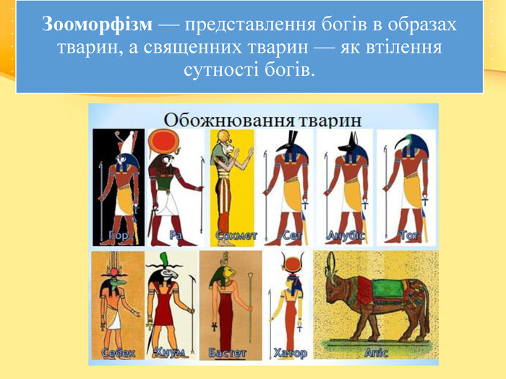

**Єгипетська писемність.**

Писемність в Єгипті виникла 5 тис. років назад. Єгипетське письмо називають ієрогліфи. Єгиптяни вірили, що письмо подарував їм Тот, бог мудрості. Але пройшли роки і тисячоліття, і писемність була забута, і ніхто не міг прочитати її. В XIX ст. розпочалися археологічні розкопки. Археологи знайшли залишки розкішних палаців, величних храмів, квартали ремісників, знайшли письмена на каміннях, кістках, глині, папірусі. Великими зусиллями учені розшифрували писемність більшості народів Давнього Сходу. Але ні один учений не міг прочитати єгипетські письмена.

В 1821 г. французький учений Жан Шампольон розшифрував ієрогліфи. Це сталось

випадково. Перший успіх прийшов в 1808 році, Франсуа вдалося розгадати декілька

знаків. Шампольон помітив, що деякі ієрогліфи обведені овалом. Він подумав, що це,

царські імена Птолемея і Клеопатри. Під єгипетські ієрогліфи учений підставив

грецькі букви і зрозумів, як по - єгипетські пишуться імена Птолемей і Клеопатра. Так поступово були розшифровані ієрогліфи. Овальні рамки, в які обведені імена фараонів, називались «картушшю». Картуш – кольцо царя, що символізує «космос», «вічність» івоно повинно було охороняти власника. Записи робились на папірусі – єгипетськім очереті, що росте на берегах Нілу. Папірус був дорогим матеріалом, і єгиптяни його берегли. Часто вони використовували старі папіруси для нових записів, попередньо змивши з нього фарбу.

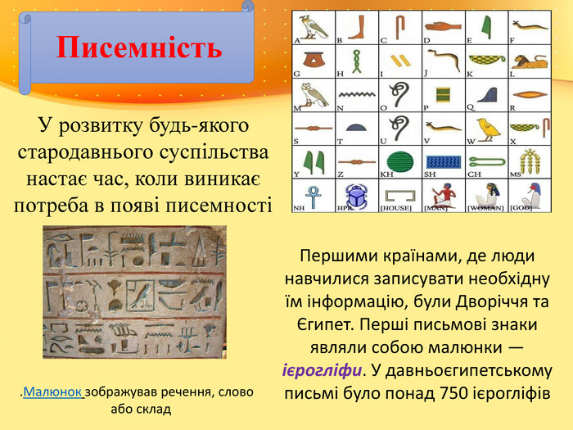

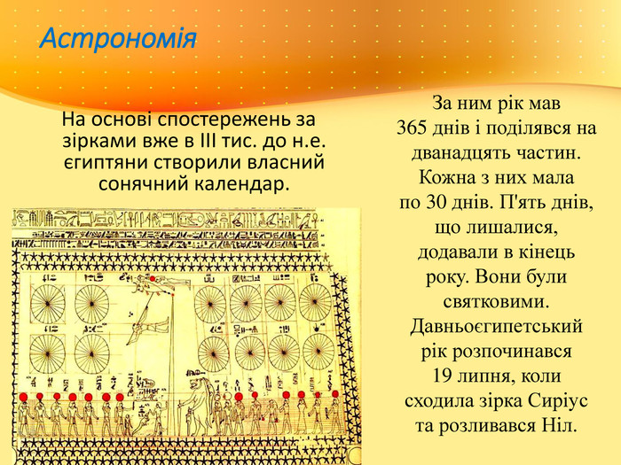

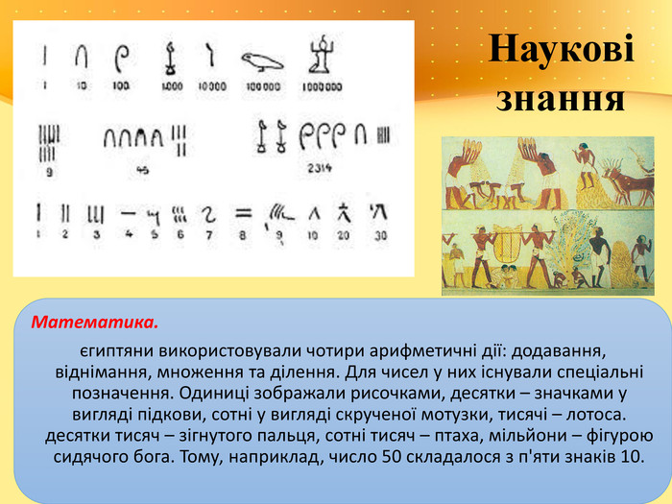

**Архітектура. Єгипетські піраміди.**

Єгиптяни сприймали свого царя як живого бога. Для них він був наділений

надприродною силою, що допомагала виявляти мудрість у державних справах,

здобувати перемоги у війнах, підтримувати непорушність світового порядку. Царя

вважали сином бога сонця Ра. Згодом, коли головним богом став Амон, царя почали

називати сином Амона-Ра.

Фараон турбувався про своє потойбічне життя ще на землі. Він починав будувати собі

гробницю, як тільки сходив на трон. Величина усипальниці символізувала велич царя-

бога.На лівому березі Нілу, край пустелі Сахари, височать знамениті єгипетські

піраміди — кам’яні гробниці фараонів. Піраміди здавна вважалися одним із семи

чудес світу. Араби склали приказку: «Усе на світі боїться часу, а час боїться пірамід».

До нашого часу збереглося близько ста пірамід. Колись їх було більше, але частина з

них зруйнована, а деякі засипав пісок, що постійно насувається з пустелі.

Найвищі піраміди — фараонів Хеопса, Хефрена і Мікеріна — збудовані майже 5 тис.

років тому. Біля них здіймається Велетенська кам’яна статуя Сфінкса — фантастичної істоти з тулубом лева і головою фараона. «Батьком жаху» називають араби-кочівники цю статую. Людей ще в давнину вражали велетенські розміри пірамід. Висота найбільшої з них — піраміди Хеопса — 137 м. Учені стверджують, що колись вона була ще вищою. Щоб обійти піраміду довкола, треба пройти по піску цілий кілометр. 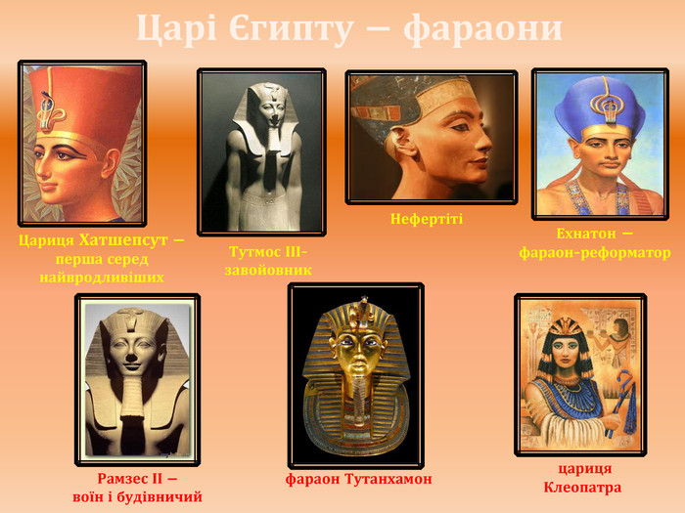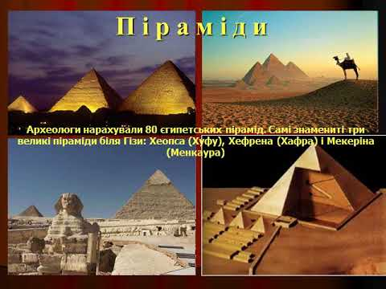Відомо, що піраміду будували впродовж 20 років, а дорогу до неї — 10 років.

**Домашнє завдання:** прочитати пар.12. Складіть письмово таблицю у зошиті

«Основні культурні досягнення єгиптян»

|  |  |
| --- | --- |
| Галузь культури | Основні досягнення |
| **Релігія** | - |
|  | - |
|  | - |
|  | - |
| **Освіта, писемність** | - |
|  | - |
|  | - |
| **Наука** | Математика- |
|  | Медицина- |
|  | Астрологія- |
| **Архітектура** |  |

**Завдання надсилайте на освітню платформу Human,**

**вайбер 097-880-70-81, або на ел. адресу** [**nataliarzaeva5@gmail.com**](mailto:nataliarzaeva5@gmail.com)